
Informe Técnico: Programa
"Rendimiento Laboral"
basado en Minería de Datos

Metodología de la Investigación Científica
Prof. Ing. Carlos R. Rodríguez
Integrantes: FICARA, Augusto; GRANZOTTO, Facundo; DEL MONTE, Agustín; GIORLANDO, Pedro; SANTUCCI, Renzo

Introducción:
El presente informe técnico tiene como objetivo describir el programa de "Rendimiento Laboral" desarrollado en PyCharm. Este programa se enfoca en evaluar y analizar el desempeño de los empleados a través del seguimiento de sus actividades diarias, incluyendo pasos, horas de trabajo, ventas, asistencia, entre otros. Los empleados otorgan su consentimiento para ser monitoreados, y los datos recopilados se almacenan en una base de datos. Además, se utiliza Jira y GitHub para el control del seguimiento del proyecto.

Descripción del Programa:
El programa de "Rendimiento Laboral" es una aplicación desarrollada en el entorno de desarrollo integrado (IDE) PyCharm, utilizando el lenguaje de programación Python. Su principal objetivo es evaluar la productividad de los empleados a partir de datos recopilados sobre sus actividades diarias teniendo en cuenta el Análisis realizado desde una perspectiva crítica y teniendo en cuenta los aspectos metodológicos propios de la investigación realizada.
Utilizando los datos recopilados, el programa calcula un porcentaje de productividad para cada empleado. Este cálculo se realiza teniendo en cuenta diferentes factores, como el número de pasos, las horas trabajadas y las ventas realizadas. El proyecto se realizó teniendo en cuenta el planeamiento, ejecución y comunicación del grupo realizado gracias a las herramientas que nos proporcionó el docente durante las clases .

Funcionalidades Principales:
Registro de actividades: Los empleados autorizados firman una autorización de seguimiento que les permite ser monitoreados. El programa registra los pasos realizados por cada empleado, las horas de trabajo, las ventas realizadas y otros datos relevantes.
Cálculo de productividad: Utilizando los datos recopilados, el programa calcula un porcentaje de productividad para cada empleado. Este cálculo se realiza teniendo en cuenta diferentes factores, como el número de pasos, las horas trabajadas y las ventas realizadas.
Base de datos: Los datos recopilados se almacenan en una base de datos, que puede ser accesible desde el programa. Esto permite mantener un registro histórico de la actividad de los empleados y facilita el análisis posterior.
Compatibilidad con Windows y Linux: El programa ha sido desarrollado para ser compatible con los sistemas operativos Windows y Linux, lo que garantiza su funcionamiento en diferentes entornos.

Herramientas de Control de Proyecto:
Jira: Se utiliza Jira como herramienta de control de seguimiento del proyecto. Permite gestionar tareas, asignar responsabilidades, hacer seguimiento del progreso y facilitar la comunicación entre los miembros del equipo.
GitHub: GitHub se utiliza como sistema de control de versiones para el desarrollo del programa. Proporciona un repositorio centralizado donde se almacena el código fuente, lo que facilita la colaboración, el seguimiento de cambios y la gestión de problemas.

Tecnologías Utilizadas:
El programa de "Rendimiento Laboral" ha sido desarrollado utilizando las siguientes tecnologías:
- Librerías
La librería PyQt5 es una biblioteca de Python que proporciona enlaces para la creación de aplicaciones de escritorio utilizando el framework Qt. Qt es una herramienta multiplataforma ampliamente utilizada para el desarrollo de interfaces gráficas de usuario (GUI) en diversos sistemas operativos.
La biblioteca PySide2 es una biblioteca de Python que también proporciona enlaces para el desarrollo de aplicaciones de escritorio con interfaces gráficas de usuario (GUI) utilizando el framework Qt. Al igual que PyQt5, PySide2 se basa en Qt y permite a los desarrolladores crear aplicaciones multiplataforma con interfaces atractivas y funcionales.

La biblioteca NumPy (Numerical Python) es una biblioteca fundamental en Python para el procesamiento y análisis numérico de datos. NumPy proporciona un conjunto de funciones y herramientas eficientes para trabajar con arreglos multidimensionales y realizar operaciones matemáticas y estadísticas avanzadas.
La biblioteca schedule es una herramienta de Python que permite la programación y ejecución de tareas en momentos específicos o de manera recurrente. Proporciona una interfaz sencilla para la planificación de eventos y la ejecución de funciones en intervalos regulares o en momentos predefinidos.

- PyCharm:
PyCharm es un entorno de desarrollo integrado (IDE) para el lenguaje de programación Python. Proporciona una interfaz de desarrollo intuitiva y herramientas eficientes para la codificación, depuración y ejecución del programa.

- Minería de Datos:
Se han utilizado técnicas de minería de datos para procesar y analizar los datos recopilados. Esto implica el uso de algoritmos y métodos de análisis de datos para extraer información relevante y calcular el rendimiento laboral de cada empleado.

- Bases de Datos:
Se utiliza una base de datos para almacenar los datos recopilados. Esto permite un almacenamiento seguro y estructurado de la información, facilitando su posterior procesamiento y análisis.

- Jira:
Jira es una herramienta de gestión de proyectos que permite el seguimiento y control de tareas, asignación de recursos, y seguimiento del progreso del proyecto. Se utiliza para organizar y supervisar el desarrollo del programa de "Rendimiento Laboral", asegurando la correcta ejecución de las actividades y la colaboración entre los miembros del equipo.

- GitHub:
GitHub es una plataforma de alojamiento de código fuente y control de versiones. Se utiliza para almacenar y gestionar el código del programa de "Rendimiento Laboral", permitiendo la colaboración entre los desarrolladores, el control de cambios y la posibilidad de realizar seguimiento del progreso del proyecto.

Consideraciones de Privacidad y Seguridad:
El programa se ha desarrollado teniendo en cuenta la privacidad y seguridad de los empleados. Se requiere que los empleados firmen una autorización de seguimiento, asegurando así su consentimiento para recopilar y analizar sus datos laborales. Además, se han implementado medidas de seguridad para proteger la integridad y confidencialidad de los datos almacenados en la base de datos. Se recomienda seguir las políticas y regulaciones vigentes en materia de privacidad y protección de datos.

Objetivo del Proyecto:
El objetivo principal del proyecto de "Rendimiento Laboral" basado en minería de datos es proporcionar a una empresa una herramienta eficiente y objetiva para evaluar el rendimiento de sus empleados. A través del análisis de datos recopilados, el programa busca calcular un porcentaje de productividad para cada empleado, teniendo en cuenta aspectos como los pasos realizados, horas de trabajo, ventas y asistencia. Todo esto gracias a la interpretación de una problemática real dentro contexto actual de múltiples empresas.

Los objetivos específicos del proyecto incluyen:
- Aplicar técnicas de minería de datos: El programa debe utilizar técnicas de minería de datos para procesar y analizar los datos recopilados, identificando patrones y tendencias que puedan ser utilizados para evaluar el rendimiento laboral de los empleados.

- Calcular el porcentaje de productividad: Con base en los datos analizados, el programa debe calcular un porcentaje de productividad para cada empleado, que refleje de manera cuantitativa su desempeño en términos de pasos realizados, horas de trabajo, ventas y asistencia.

- Generar informes de rendimiento: El programa debe ser capaz de generar informes detallados que muestren el porcentaje de productividad de cada empleado, proporcionando información valiosa para la toma de decisiones por parte de la empresa.

- Garantizar la privacidad y seguridad de los datos: Se deben implementar medidas adecuadas para proteger la privacidad y seguridad de los datos recopilados, asegurando el cumplimiento de las regulaciones y mejores prácticas en materia de protección de datos.

En resumen, el objetivo del proyecto es desarrollar un programa que utilice minería de datos para evaluar el rendimiento laboral de los empleados, proporcionando a la empresa una herramienta precisa y objetiva para la toma de decisiones relacionadas con la gestión del talento y la mejora del desempeño.

Planificación
La utilización de Jira en esta instancia fue fundamental para el proyecto ya que gracias a la creación de tareas pudimos organizarnos mejor y así poder planificar tanto la realización del código, las pruebas, la realización de informes y demás tareas que nos permitieron realizar un seguimiento efectivo del progreso del proyecto.

Conclusiones:
El programa de "Rendimiento Laboral" basado en minería de datos desarrollado en PyCharm es una herramienta eficaz para evaluar y analizar el desempeño de los empleados. Permite recopilar y almacenar datos relevantes sobre las actividades diarias de los empleados, calcular un porcentaje de productividad y generar informes útiles para la toma de decisiones. La compatibilidad con los sistemas operativos Windows y Linux garantiza su adaptabilidad a diferentes entornos. Además, el uso de Jira y GitHub como herramientas de control de proyecto facilita la gestión y el seguimiento del desarrollo del programa.

Es importante destacar que el programa debe implementarse de acuerdo con las regulaciones y políticas de privacidad vigentes, asegurando el consentimiento y la protección de los datos de los empleados.

Vínculo actualizado a github y Jira donde está alojado el proyecto:
https://github.com/Granzo05/mineria-de-datos
https://granzo.atlassian.net/jira/software/projects/MDD/boards/1

Instrucciones para la compilación:

MÉTODO 1
Instalación de Python 3.9 en Ubuntu 22.04 usando el repositorio PPA

- Actualizar paquetes del sistema: primero abra la terminal de Ubuntu 22.04 usando “CTRL+ALT+T” y actualice los paquetes del sistema con el siguiente comando:
$ sudo apt update
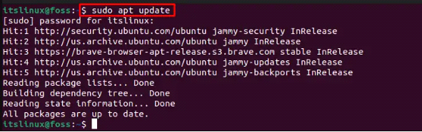

- Instalar dependencias adicionales: instale los requisitos previos requeridos utilizando el siguiente comando:
$ sudo apt install software-properties-common
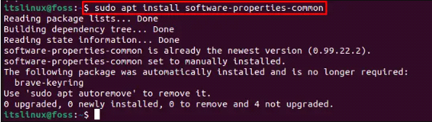

- Agregar repositorio PPA: en el siguiente paso, agregue el repositorio PPA "deadsnakes" al sistema. Es la forma más fácil de instalar Python 3.9. Con el siguiente comando:
$ sudo add-apt-repository ppa:deadsnakes/ppa
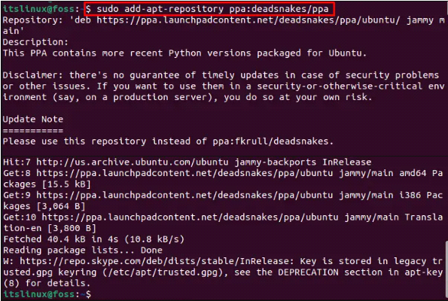

- Instalación de Phyton 3.9: para instalar Python 3.9 en Ubuntu 22.04, ejecute el comando provisto:
$ sudo apt install python3.9 -y
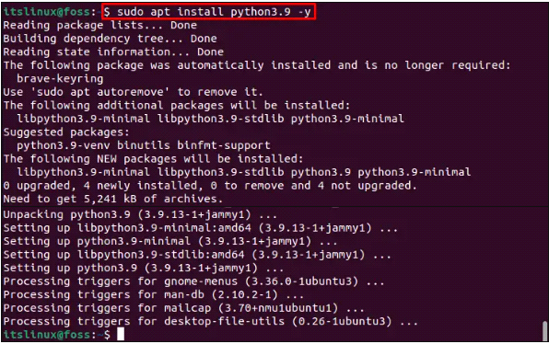

- Validar la versión de Python con el siguiente comando:
$ python3.9 –versión

MÉTODO 2
Instalación de Python 3.9 en Ubuntu 22.04 usando el archivo de instalación oficial

- Instalar dependencias adicionales: instale primero las dependencias adicionales ingresando el siguiente comando:
$ sudo apt install build-essential zlib1g-dev libncurses5-dev libgdbm-dev libnss3-dev libssl-dev libreadline-dev libffi-dev libsqlite3-dev wget libbz2-dev -y
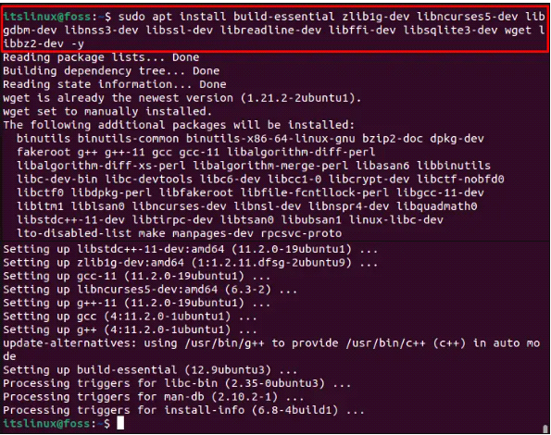

- Descargando el setup de Python 3.9: en el siguiente paso, descargue el archivo de instalación oficial de Python 3.9 usando el comando "wget":
$ wget https://www.python.org/ftp/python/3.9HYPERLINK "https://www.python.org/ftp/python/3.9.7/Python-3.9.7.tgz".7/Python-3.9.7.tgz
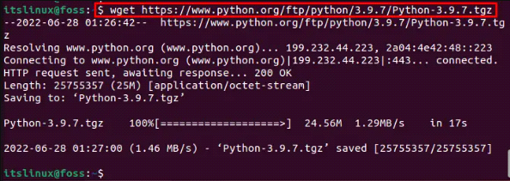

- Descomprima el archivo de instalación de Python 3.9 con el siguiente comando:
$ tar -xvf Python-3.9.7.tgz
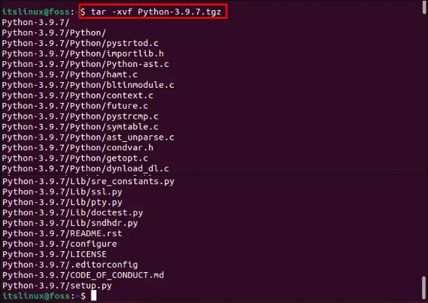

- Vaya a la carpeta "Python-3.9.7/" usando el comando "cd":
$ cd Python-3.9.7/

- Ejecute el script ./configure: después de abrir la carpeta "Python-3.9.7/", ejecute el script "./configure":
$ ./configure --enable-optimizations
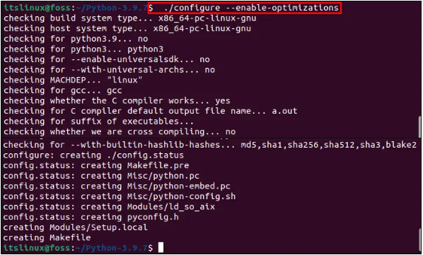

- Configuraciones de compilación de Process Build: utilice el comando "make" para compilar y construir las configuraciones:
$ make
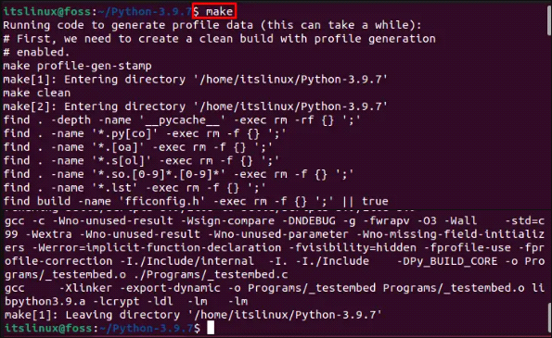

- Instalación de binarios de Python 3: finalmente, use el comando proporcionado a continuación para instalar los binarios de Python 3 en el sistema Ubuntu 22.04:
$ sudo make altinstall
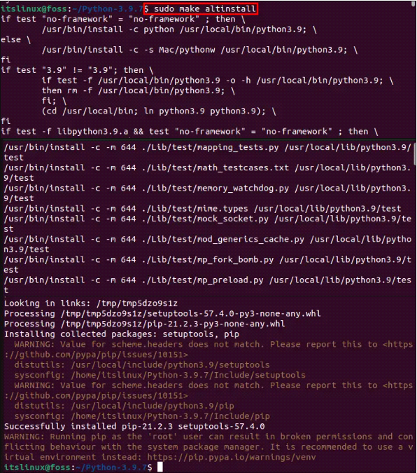

- Echa un vistazo a la versión de Python: confirme la instalación exitosa de Python comprobando su versión:
$ python3.9 –versión
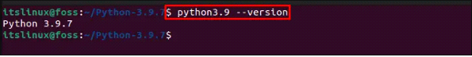

INSTALACIÓN DE LIBRERIAS Y DE IDE PYCHARM
- Instalar snapd: sudo apt install snapd
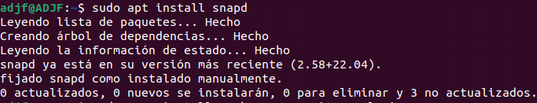

- Instalar pycharm: sudo snap install pycharm-community –classic
- Instalar pip de python3: sudo apt install python3-pip.
Si pide continuar, le damos aceptar a todo:
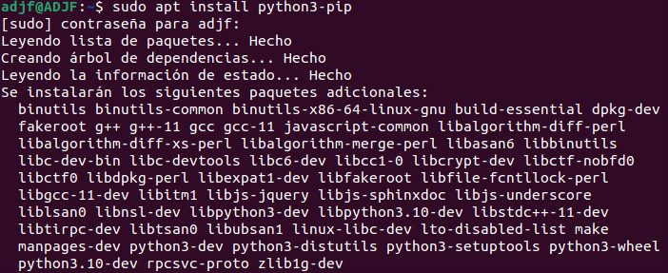
- Instalar pyqt5: pip install pyqt5
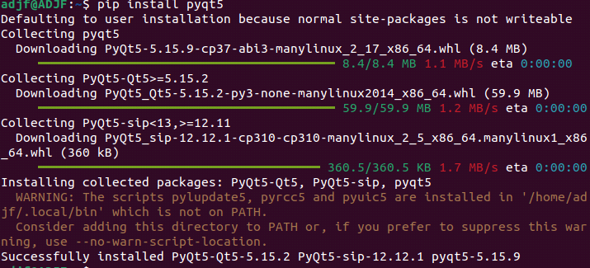
- Instalar pyside2: pip install pyside2
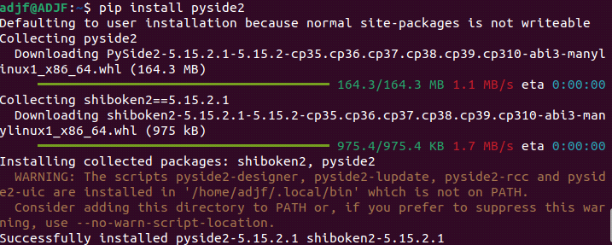
- Instalar librería numpy: pip install numpy.
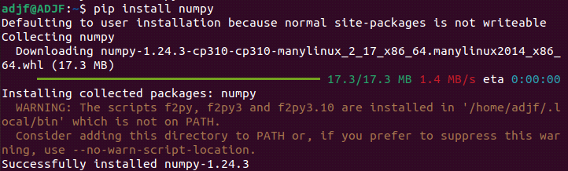
- Instalar librería Schedule: pip install schedule
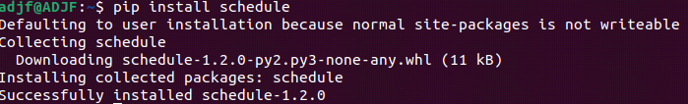

INSTALACION DE INTERPRETER DENTRO DE PYCHARM
Para poder compilar el programa, es necesario instalar el interpreter de Python 3.9 en pycharm, de la siguiente manera:

- DENTRO DE SETTINGS, BUSCAMOS INTERPRETER Y SELECCIONAMOS PYTHON INTERPRETER
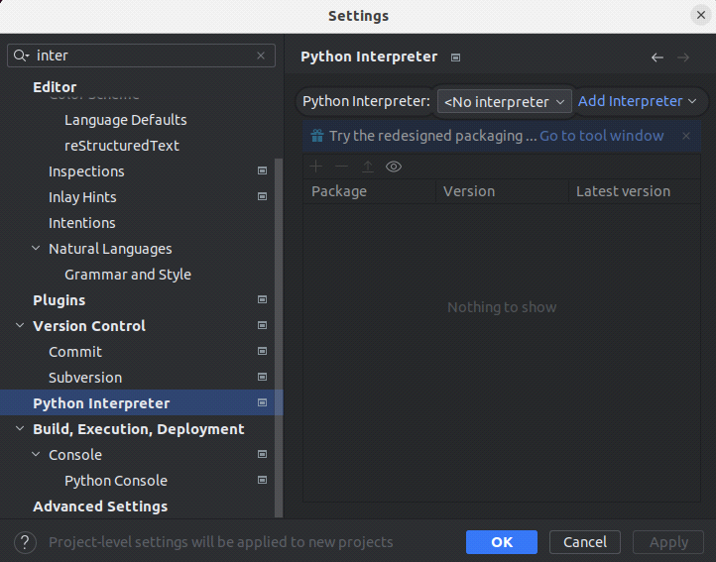

- AHÍ DENTRO, SELECCIONAMOS ADD INTERPRETER Y LUEGO ADD LOCAL INTERPRETER:
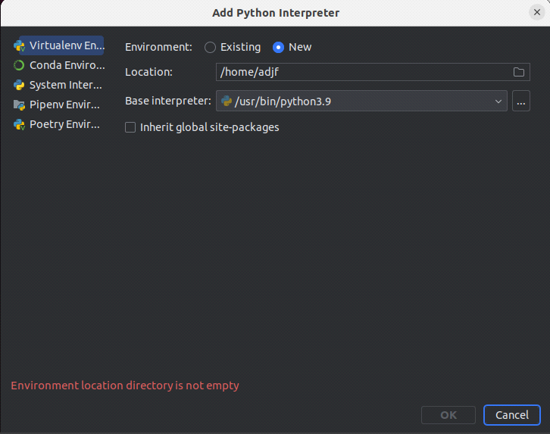

- AQUÍ, VAMOS A SYSTEM INTERPRETER:
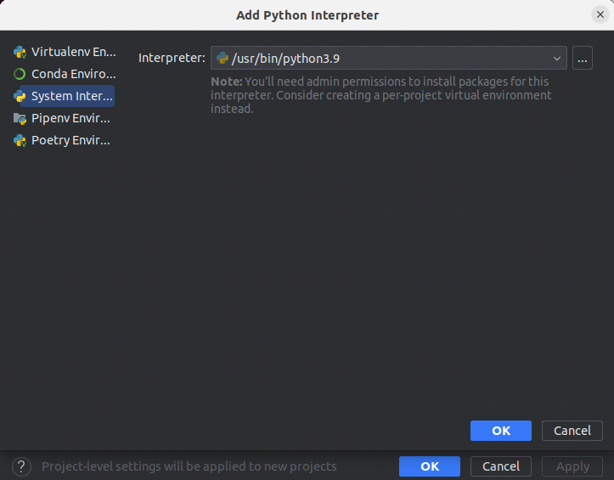

- LE DAMOS EN OK Y ESPERAMOS QUE INSTALE TODO.
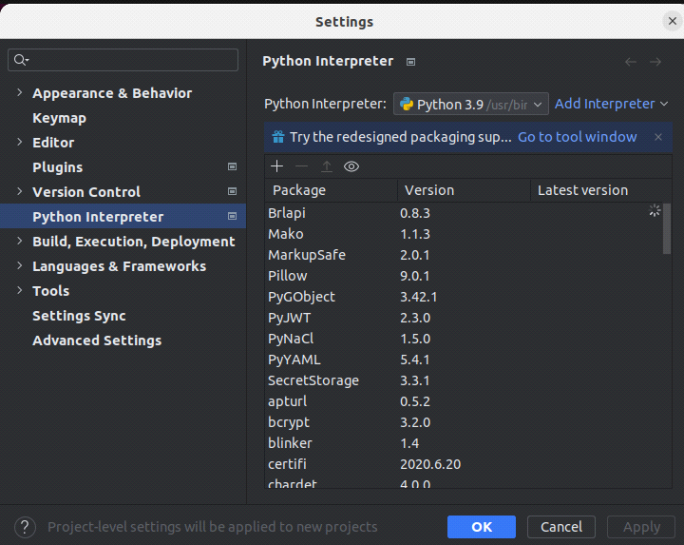

- YA CON ESTO, TENDRIAMOS INSTALADO EL INTERPRETER DE PYTHON 3.9 PARA PODER COMPILAR EL PROGRAMA. LE DAMOS A APLICAR Y LUEGO OK.

